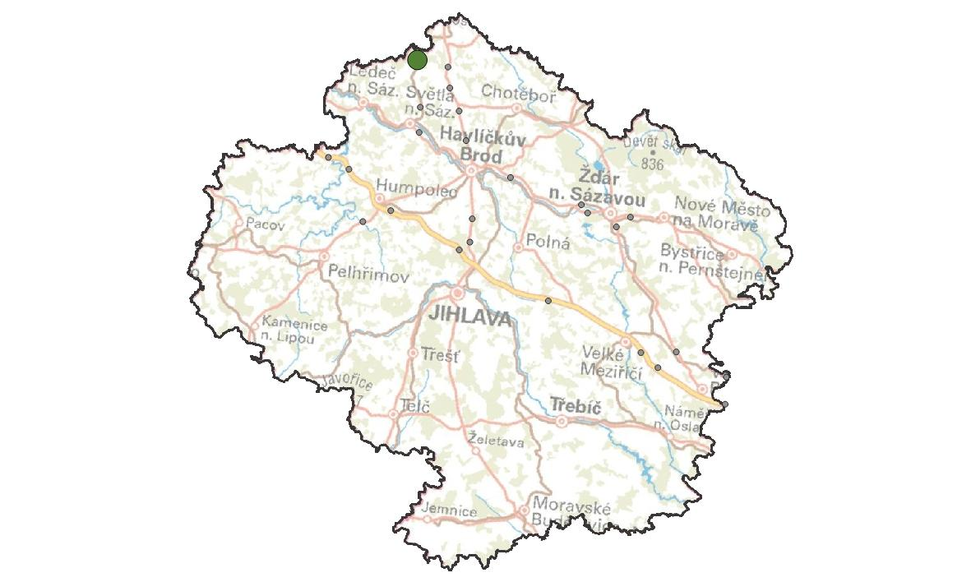
VY13. K Březinkám
KM ID (ÚAP jev 36b): -
Poloha: 49,777894 N, 15,405013 E
Plocha KM: 12,9 ha
Katastrální území: Leština u Světlé, Nová Ves u Leštiny
Průchodnost KM: P – průchozí bez omezení
Navazující KM: 17. Frýdnava
Priorita realizace: 3/5 (střední) – migrační profil ohrožený plánovaným záměrem
Celková nákladnost: €/€€€ (nízká)

Charakteristika stavu krajiny
Jedná se o lesnatou oblast bez statutu ochrany a bez zvláště chráněných území. KM a jeho blízké okolí je součástí nadregionálního ÚSES: biocentrum NKOD-57-Chraňbožský les a biokoridor NKOD-77-Chraňbožský les-Údolí Doubravy. U migračního koridoru navazujícího na KM je v příslušných územních plánech zařazen do územní rezervy koridor pro návrh vysokorychlostní trati.

Migrační bariéry
Železniční trať č. 230 – železnice zde vede v úrovni s terénem, nepředstavuje významnou migrační bariéru. Při terénním šetření nebyla zaznamenána mortalita zvířat v souvislosti s železnicí, možnost střetu vlaku se zvěří ovšem v tomto místě nelze vyloučit.
Koridor VRT – navržený koridor v územních plánech, který výhledově ovlivní průchodnost kritického místa i navazujícího koridoru.

Význam území z hlediska migrací
Koridor v okolí kritického místa je v současné době funkční, na fotopastech i na stopách na sněhu bylo potvrzeno, že trať zvířata bez problému prochází. Přechod byl zaznamenán u daňků, srnek, prasete divokého, zajíce polního a dalších. Umožňuje migraci i velkým savcům.
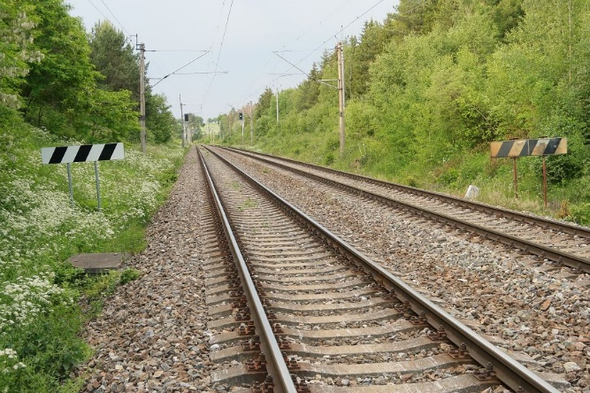
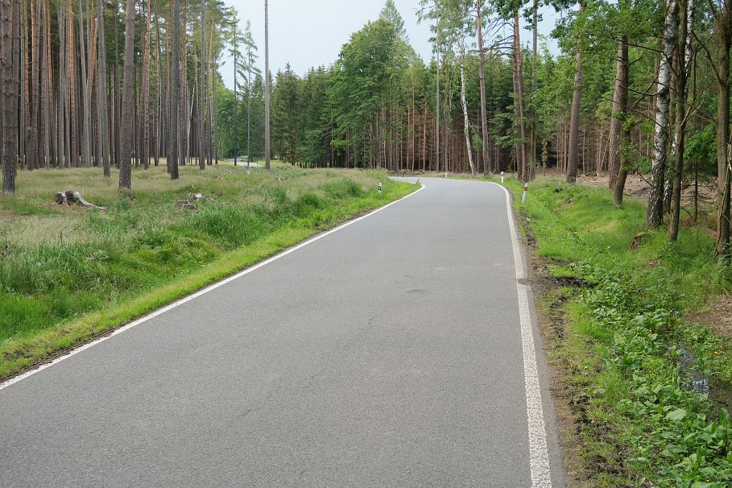

Návrhy opatření pro zvýšení průchodnosti KM

Typ  opatření | Legenda | Popis opatření | Efektivita opatření | Dotčený subjekt
Úpravy dopravní infrastruktury |  | - Příkazová značka pro strojvedoucího k výstražnému zahoukání před vjezdem do kritického místa nebo  - Instalace varovného systému v úseku KM upozorňující okolní živočichy zvukem na příjezd vlaku | a) € /  b) €€ / | Správa železnic
Krajinný management | --- | Pravidelná údržba okrajů železnice kosením pro zvýšení přehlednosti úseku pro strojvedoucí i živočichy. | € / | Správa železnic
Územní plánování | □ | Úprava zásad územního rozvoje Kraje Vysočina pro zajištění ochrany kritického místa z důvodu územní rezervy pro koridor VRT vymezené v místě KM – nutnost zpracování migrační studie pro koridor VRT | € / | Krajský úřad kraje Vysočina
Ostatní | bez legendy na mapě | Změna ve vrstvě migračních koridorů – doplnění toho kritického místa do vrstvy jevu 36b. | € / 🐾🐾🐾 | AOPK

